一、激活流程
安徽省终身教育学分银行账号通过皖事通进行激活，流程如下：
1. 打开登录皖事通后，搜索“终身教育学分银行”，并点击进入“终身教育学分银行”。
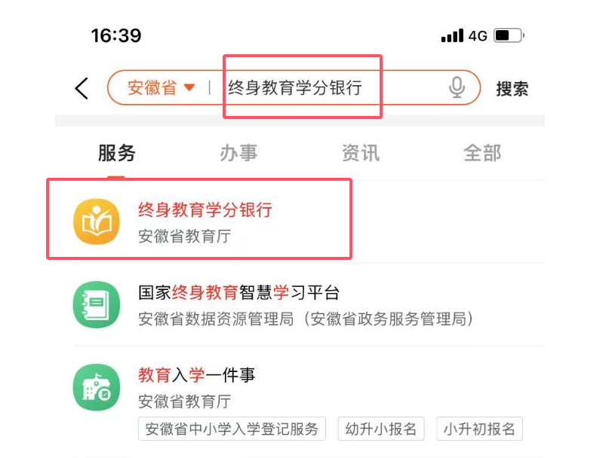
2.登录后，则账号激活成功（如下图）。
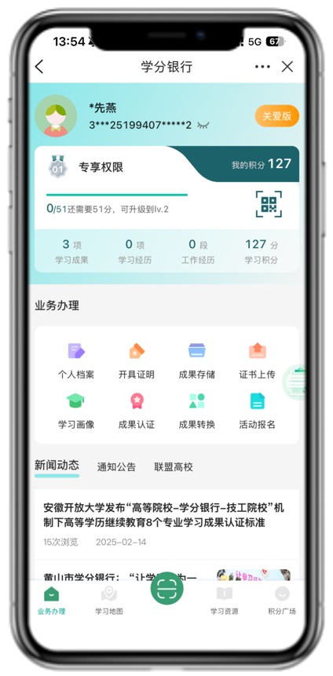
二、登录方式
安徽省终身教育学分银行登录包括：皖事通登录、微信小程序、电脑浏览器。
1.皖事通登录
方式1：皖事通搜索“终身教育学分银行”，点击进入，即可登录。
方式2：皖事通扫码登录


2.微信小程序登录
方式1：微信小程序搜索“安徽省终身教育学分银行”，点击进入，输入姓名、身份证号码、手机号，即可登录。
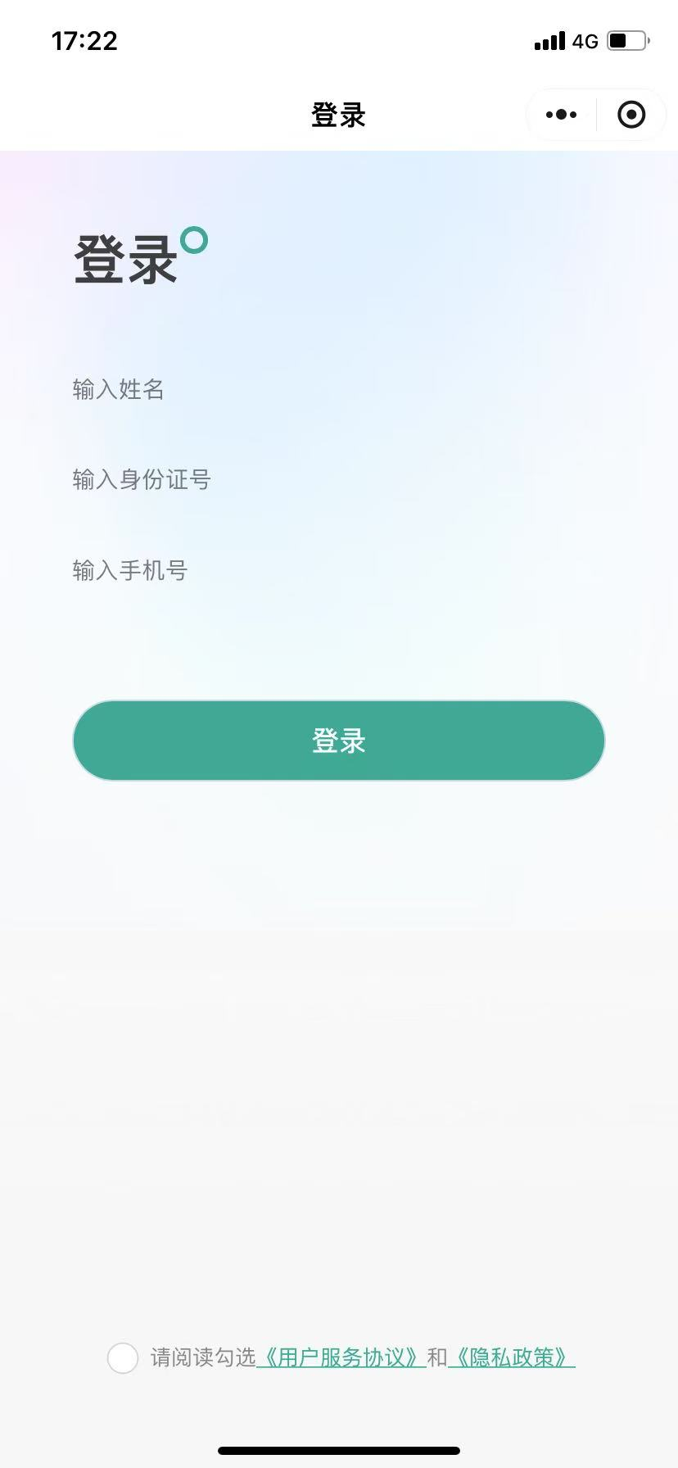
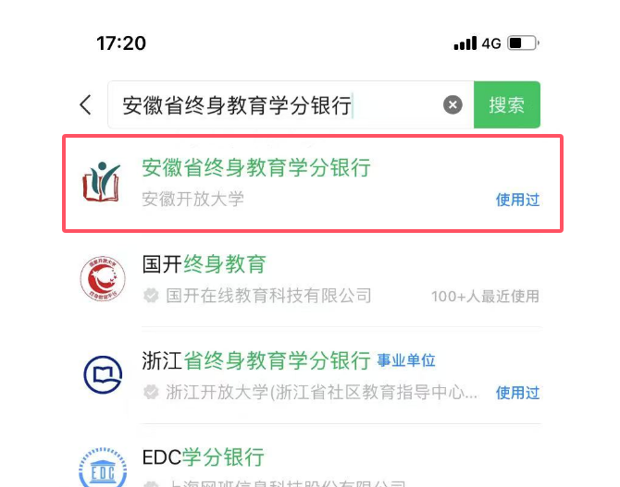

方式2：使用微信扫码，输入姓名、身份证号码、手机号，即可登录。



方式3：关注“安徽省终身教育学分银行”服务号，选择下方“学分银行”-“我的学银”，输入姓名、身份证号码、手机号，即可登录。

3.电脑浏览器登录
电脑浏览器输入网址：https://www.ahlecb.cn/，点击“登录”，选择“个人用户登录”，输入用户名、密码，即可登录。
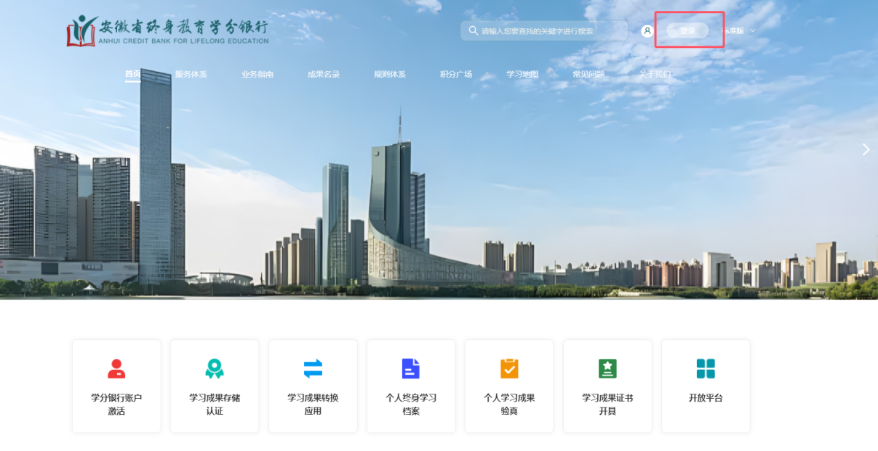
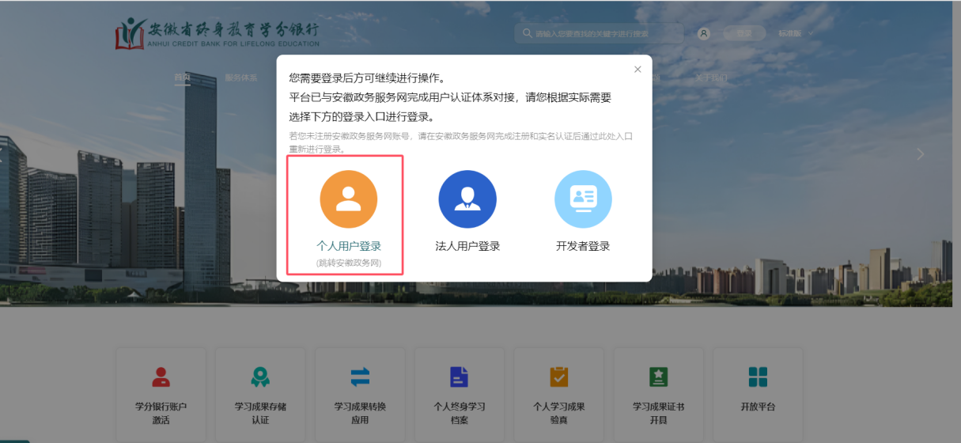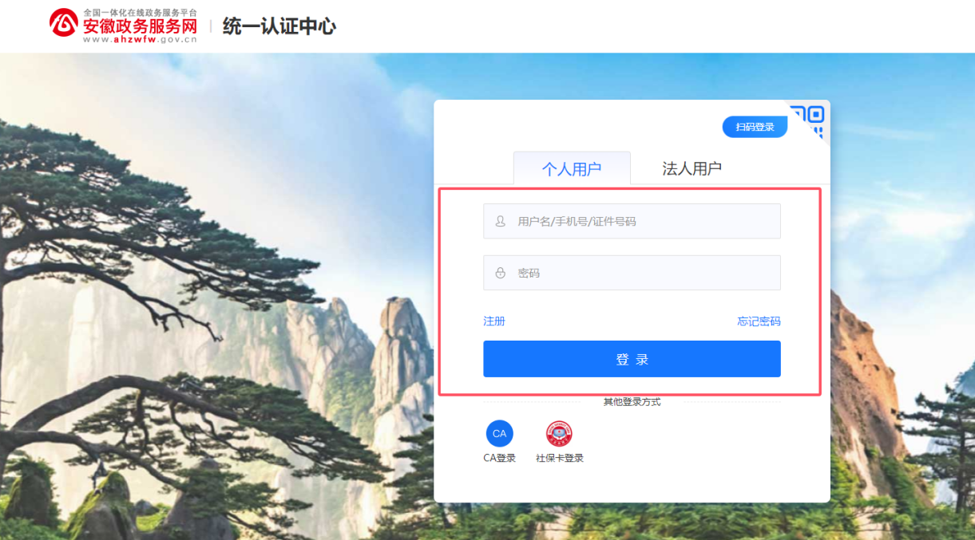

- 储存成果
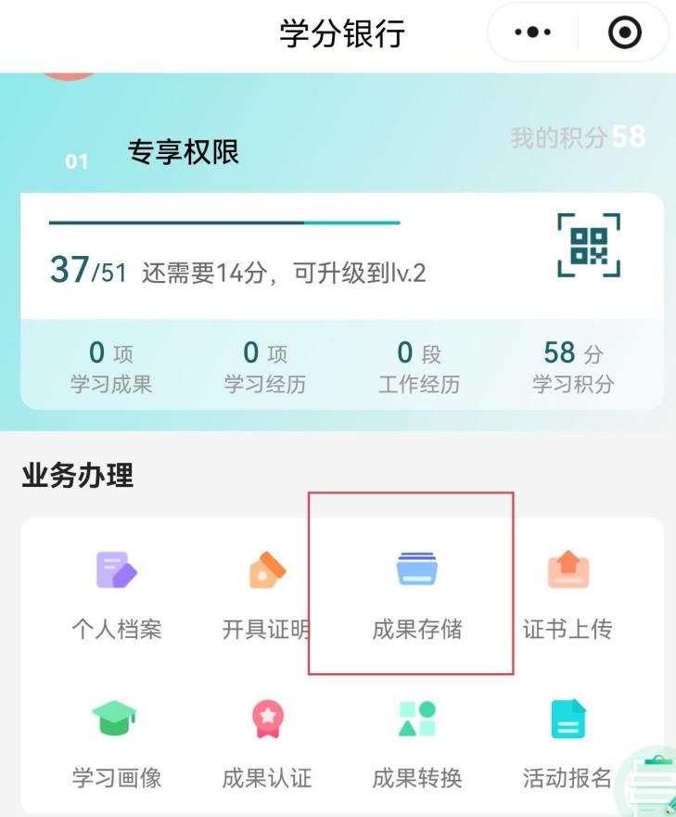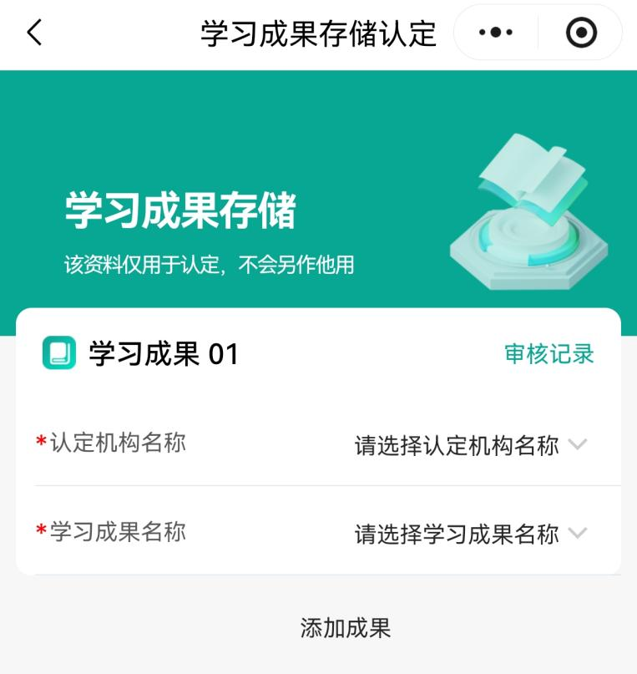
认定机械选选择安徽建筑大学
学习成果名称可以按证书的名称选择，如果没有对应的证书类型，选“测试认证课程”。
